**江苏省仪征中学2023-2024学年度第二学期高二地理学科课后作业**

**4.2　流域内部的协作发展——以尼罗河流域为例1**

研制人：李凡 审核人：王维中

班级：__________ 姓名：__________ 学号：________ 日期： 3月18日作业时长：20 分钟

尼罗河被称为埃及的母亲河。读图完成1～2题。

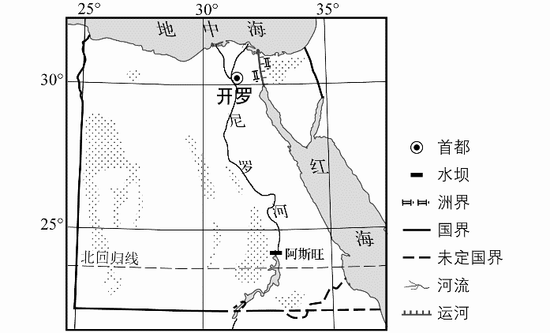1．埃及境内的尼罗河特别有利于运输，埃及人的船只在公元前3500年之前就能借助流水和风力沿着河流前往上下游地区，其原理为(　　)

A．北行顺水，南行借助西北风

B．北行顺水，南行借助东北风

C．北行借助东南风，南行顺水

D．北行借助西南风，南行顺水

2．阿斯旺大坝修建后可能对下游沿岸农业生产带来的不利影响是(　　)

A.降水减少 B.洪涝灾害加剧

C.气温降低 D.土壤盐碱化

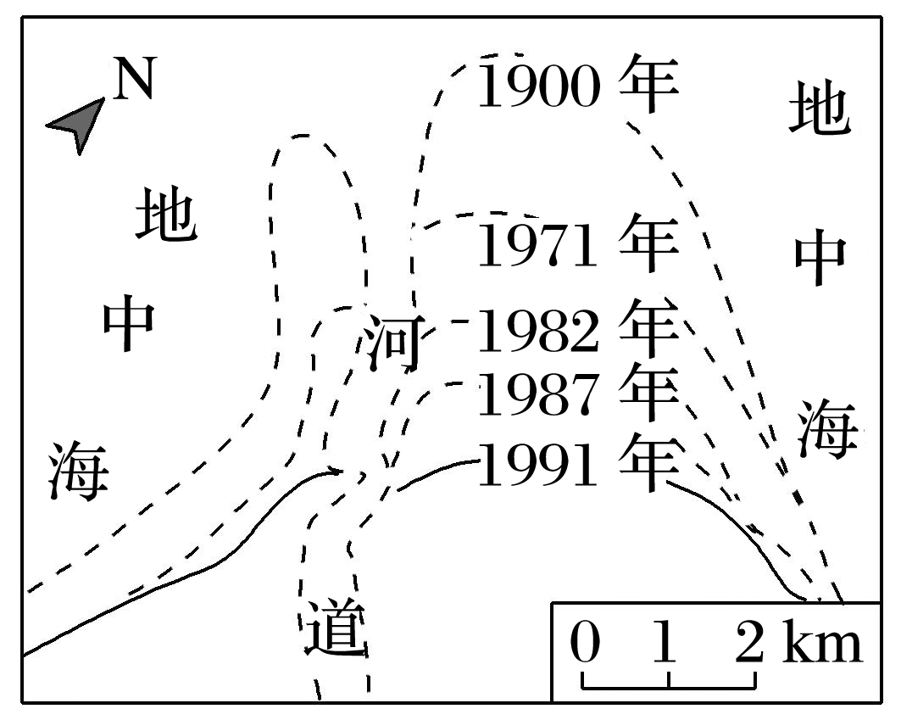河口海岸线的变化受河流、潮汐的共同作用。如图为“1900～1991年尼罗河河口海岸线变化示意图”。读图完成3～4题。

3．尼罗河河口海岸线变化特征说明(　　)

A．尼罗河上游侵蚀作用增强

B．尼罗河上游堆积作用减弱

C．尼罗河河口海浪侵蚀作用加剧

D．尼罗河入海的总水量增加

4．下列关于尼罗河河口海岸线的变化产生的影响，说法错误的是(　　)

A．有利于轮船航行 B．导致海水倒灌

C．有利于鱼群集聚 D．导致生物多样性减少

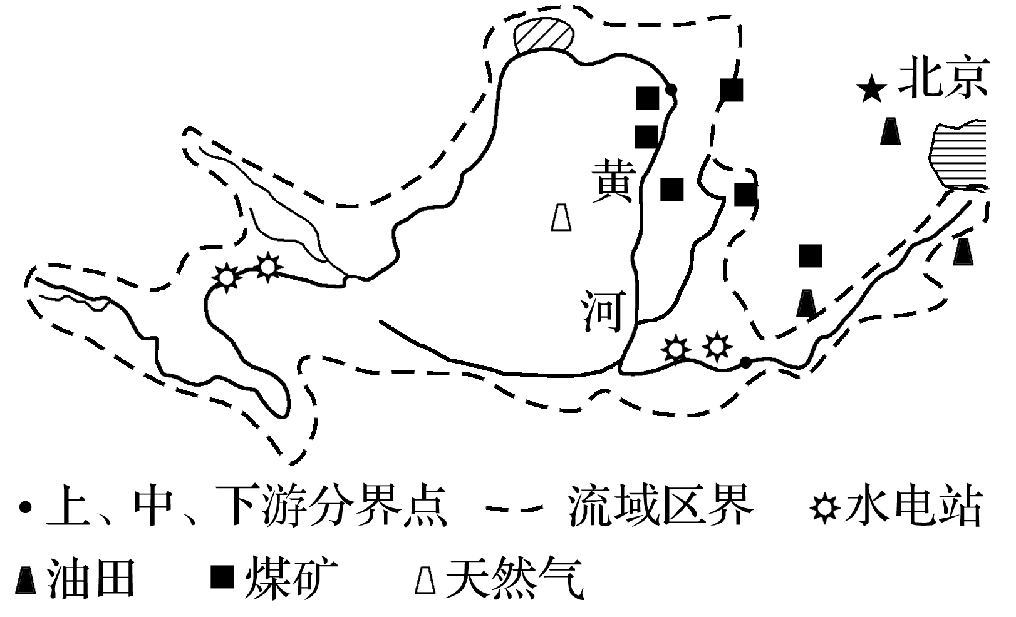黄河流域横跨青藏高原、内蒙古高原、黄土高原和黄淮海平原四个地貌单元，地势西高东低，上流多峡谷、流速快，下游流速减缓、泥沙淤积，形成“地上悬河”。流域内分布有石油、化工、煤炭等工业基地，在我国经济发展中占有重要地位。读“黄河流域示意图”，完成5～7题。

5．黄河上游重点开发水能资源的主要原因是(　　)

A．植被覆盖率高 B．河流落差大 C．河流含沙量大 D．水资源需求量大

6．缓解黄河“地上悬河”的有效措施是(　　)

A．中游治沙 B．挖深河道 C．加宽河道 D．增加用水量

7．该流域内分布有石油、化工、煤炭等工业基地主要得益于(　　)

A．交通便利 B．市场广阔 C．技术先进 D．资源丰富

下表为“世界某大河流域的数据统计表”。据此回答8～10题。

|  |  |  |  |
| --- | --- | --- | --- |
| 流域面积 | 230万 km2 | 耕地 | 2% |
| 森林覆盖率 | 84% | 农田灌溉面积 | 10% |
| 鱼类种类 | 43种 | 大城市 | 1座 |
| 草原面积占比 | 3% | 已开发面积占比 | 1% |
| 人口密度 | 1人/km2 | 水电站 | 2座 |

8.该河流域耕地比重较低的自然原因主要是该河流域(　　)

A．地势低洼，排水不畅，多湿地

B．气候寒冷，光照与热量不足

C．气候干旱，难以发展种植业

D．地势崎岖不平，山地坡度大

9．该河流域大城市仅一座，大城市难以发展的主要原因是(　　)

A．流域开发程度低，人口迁移拉力不足

B．资源贫乏，缺少产业发展的基础条件

C．农业规模较大，产业结构以农业为主

D．工业化进程缓慢，城市环境问题严重

10．根据表格数据推测，该河流域发展的方向是(　　)

A．开垦荒地，扩大农作物生产规模

B．向外迁移人口，控制开发规模

C．充分利用森林资源，发展造纸工业

D．保护生态环境，适度发展生态旅游

黄河干流水利工程在防洪、发电、灌溉等方面发挥着重要作用。下图为“黄河干流主要水利工程分布图”。据此完成11～12题。

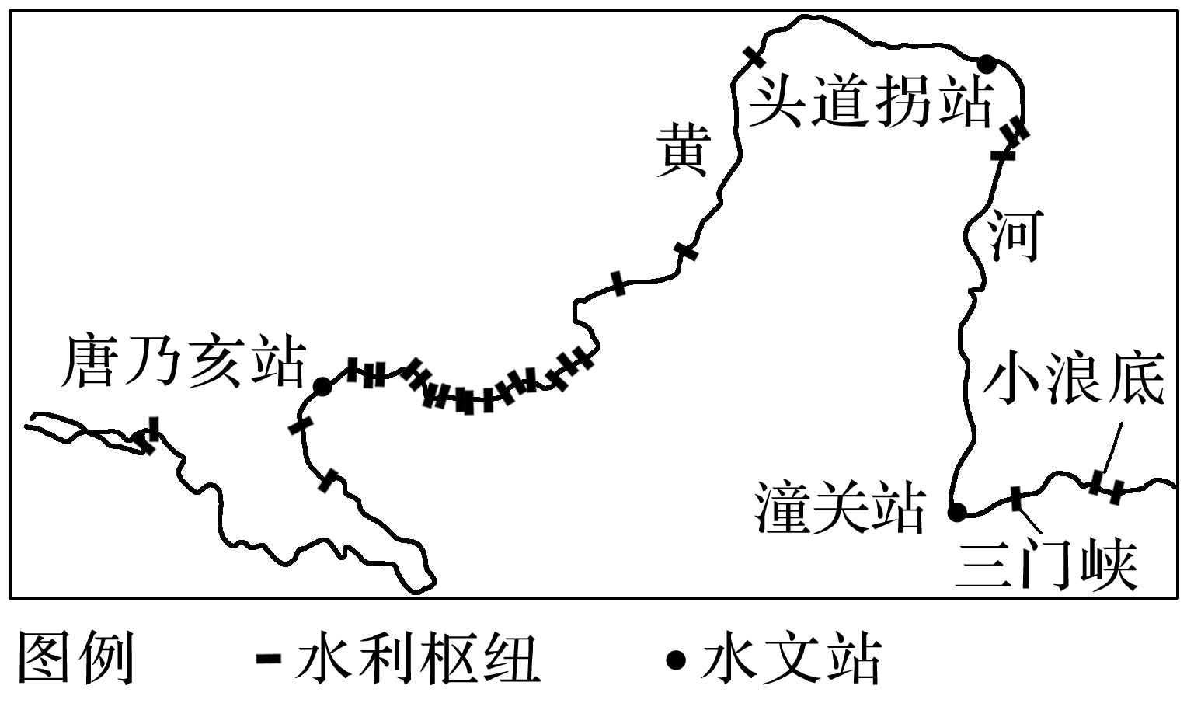

11．与火电相比，我国水力发电的缺点是(　　)

A．环境污染严重 B．发电量不稳定

C．运营成本较高 D．发电效率低

12．为保证宁夏、内蒙古河段沿岸城市冬季用水，上游水库应在河道封冻前(　　)

A．加大泄流量，以保证沿岸城市提前储存足够的冬季用水

B．减小泄流量，以保证水库冬季有足够的水量向下游输送

C．加大泄流量，使河道在高水位下封冻，以保证冬季冰下输水

D．减小泄流量，使河道在低水位下封冻，以保证冬季冰上输水

下图为“英国泰晤士河河口区域示意图(图甲)”及“伦敦气候资料统计图(图乙)”。泰晤士河深受海水活动的影响，河口水闸泄洪孔关闭时间夏季多于冬季。据此完成13～15题。

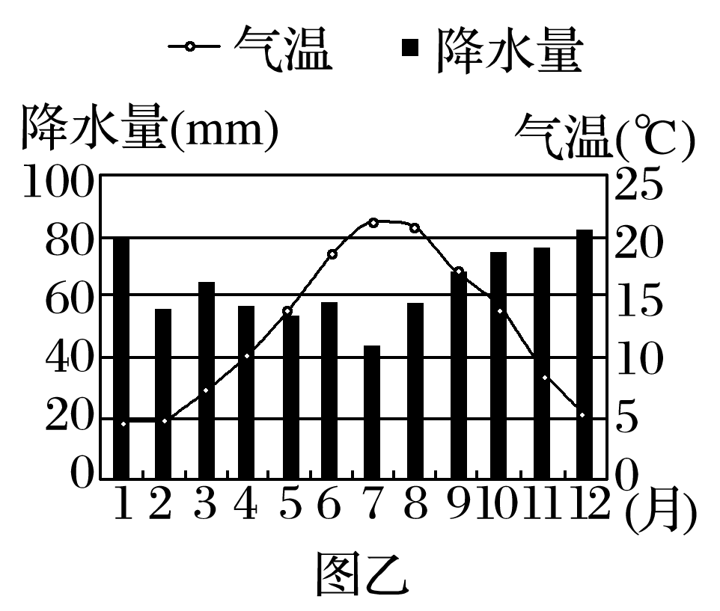

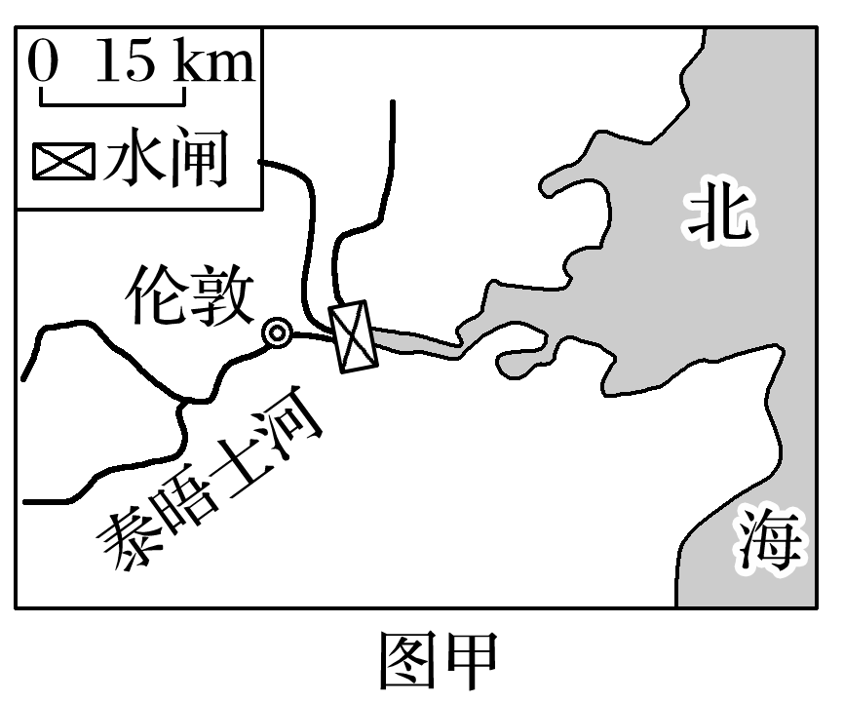

13．伦敦地区夏季降水量与冬季存在差异的原因是(　　)

A．地处背风坡 B．西风偏弱

C．受副热带高气压带控制 D．有寒流流经

14．水闸的主要功能是(　　)

A．拦水发电 B．储存淡水

C．供旅游活动 D．防止海水倒灌

15．泰晤士河水闸关闭时，会促使水闸以上至伦敦河段(　　)

A．含沙量减小 B．结冰期延长

C．通航能力减弱 D．水能蕴藏量增加

**江苏省仪征中学2023-2024学年度第二学期高二地理学科补充练习**

**4.2　流域内部的协作发展——以尼罗河流域为例1**

研制人：李凡 审核人：王维中

班级：__________ 姓名：__________ 学号：________ 日期： 3月18日 作业时长：10 分钟

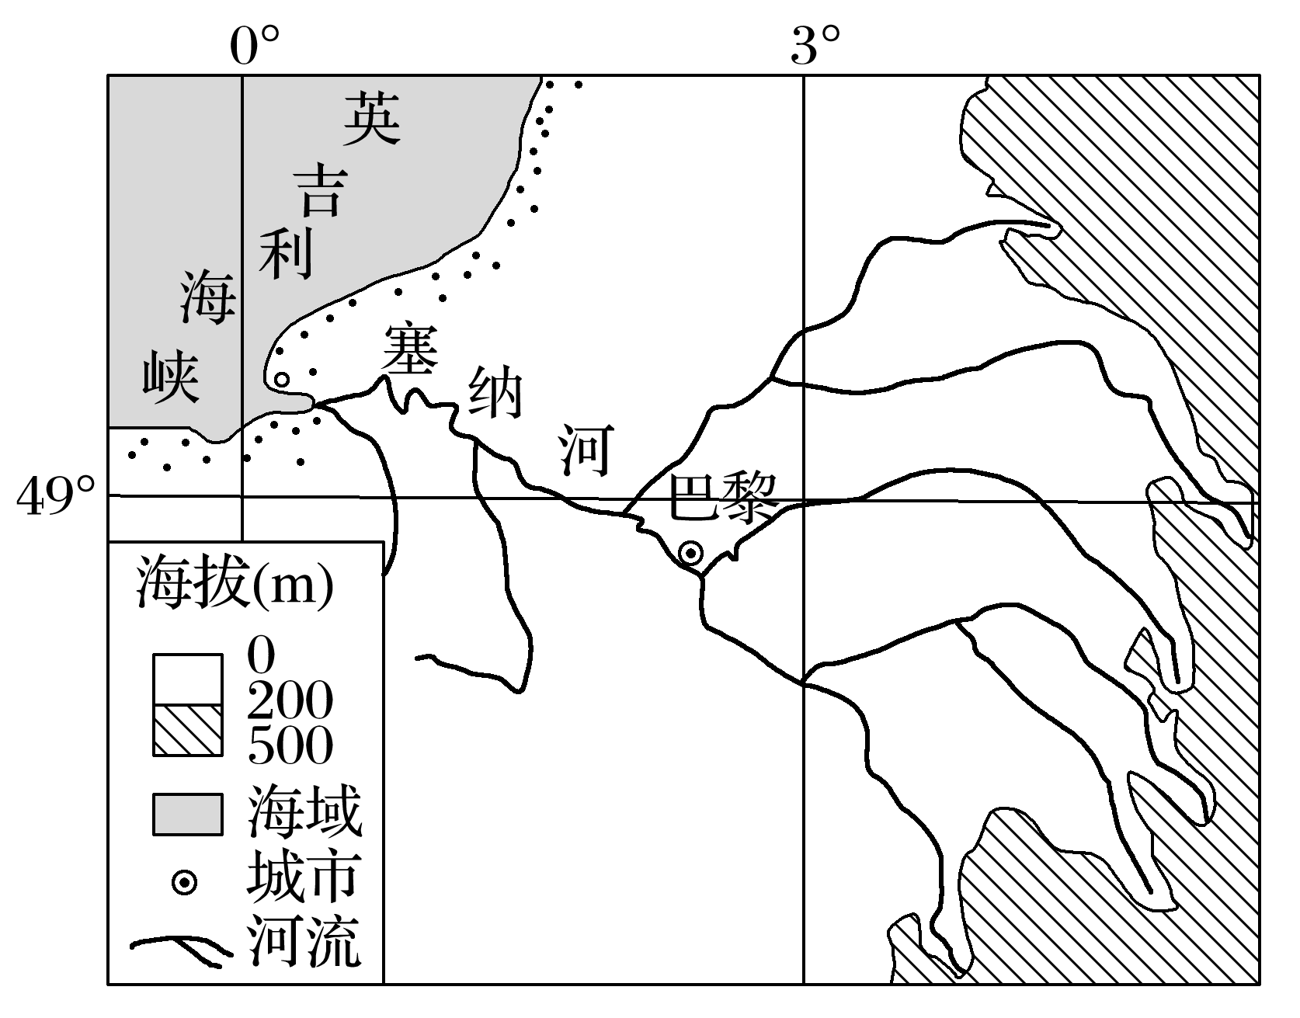塞纳河发源于海拔471 m的塔塞洛山，流经巴黎盆地，注入大西洋。法国在塞纳河巴黎以下河段修建了多座拦河低坝。下图为“塞纳河水系示意图”。据此完成1～3题。

1．塞纳河(　　)

A．以积雪融水和雨水补给为主B．存在凌汛

C．径流年际变化和季节变化小D．含沙量大

2．法国在塞纳河巴黎以下河段修建多座拦河低坝的主要目的是(　　)

A．发电 B．航运 C．防洪 D．灌溉

3．巴黎地区水源主要来自河水，但每年都有几个月需要水库协调才能满足河水对城市的供水。这几个月最可能开始于(　　)

A．2月 B．4月 C．6月 D．8月

4．阅读图文材料，完成下列要求。(14分)

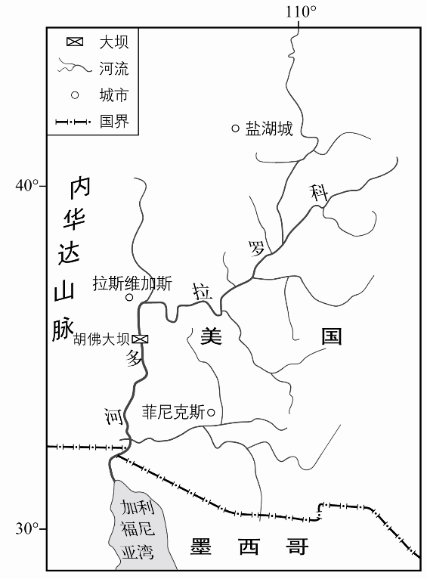科罗拉多河水大部分流入加利福尼亚湾，流域内人烟稀少，上游穿行于深山峡谷中，年降水量为200～500 mm；中游流经科罗拉多高原；下游地势低洼，年降水量不足100 mm。干支流共有19个河流峡谷，河流近80%的水资源用于农业灌溉，流域内铜、铅锌、铀矿等资源丰富。春末夏初流域内洪水泛滥，秋冬河水干涸。1905～1907年，加利福尼亚州南部发生特大洪水，致使沿岸人民生命财产遭受重大损失。科罗拉多河流域是美国进行水资源综合利用与开发的第一个流域，目前被称为“西南部的生命线”。下图为科罗拉多河流域位置图。

(1)说出美国首选科罗拉多河进行水资源综合利用与开发的原因。(4分)

(2)简述科罗拉多河流域矿产资源开发的有利自然条件。(4分)

(3)指出科罗拉多河水资源综合利用与开发对下游地区自然环境产生的不利影响。(6分)

**江苏省仪征中学2023-2024学年度第二学期高二地理学科课后作业**

**4.2　流域内部的协作发展——以尼罗河流域为例2**

研制人：李凡 审核人：王维中

班级：__________ 姓名：__________ 学号：________ 日期： 3月19日作业时长：10 分钟

红水河是西江上游的别称，流域内山岭连绵，地形崎岖，水力资源十分丰富，其梯级开发已被我国政府列为国家重点开发项目。读图回答1～2题。

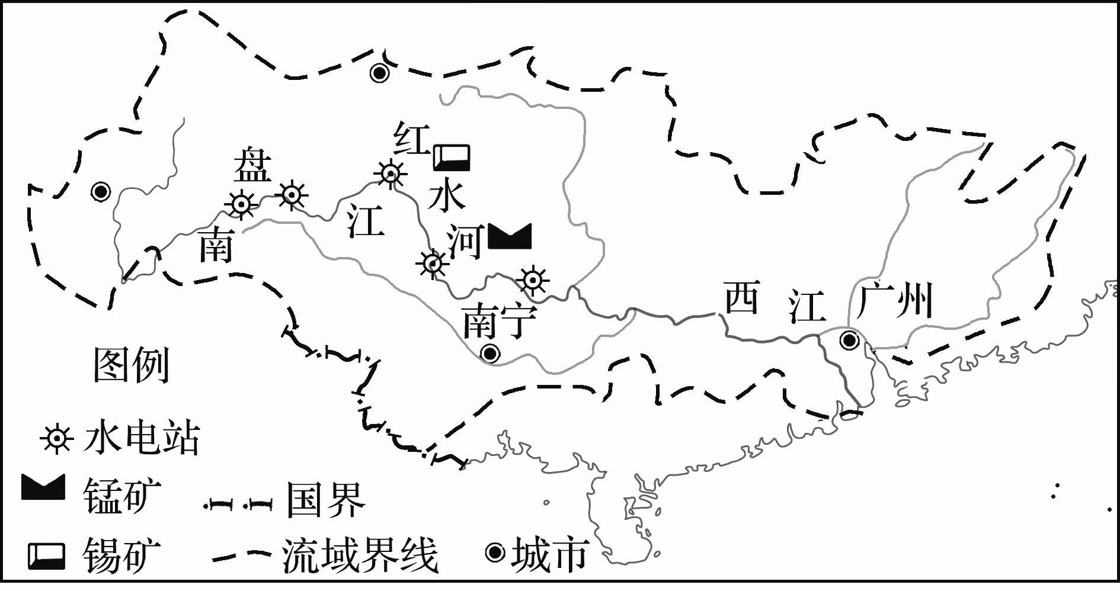

1．红水河水力资源丰富的主要原因是(　　)

①降水丰富，水量大　②含沙量小，无结冰期

③地形崎岖，落差大　④平行水系，支流多

A．①② B．③④ C．①③ D．②④

2．除开发水电外，红水河流域综合开发利用的方式还有(　　)

①发展钢铁工业　②发展有色冶金　③小麦种植　④水产养殖

A．①③ B．②④ C．①② D．③④

1996年，埃及开始建设南部河谷工程，从尼罗河上的纳赛尔水库提水，通过新修建的运河输往埃及西部沙漠地带的新河谷地区(如下图)。新河谷地区除兴建农业区外，还将建立工业区、商业区、居民生活区、旅游区，并修建铁路、公路等基础设施吸引人们迁入。据此完成3～4题。

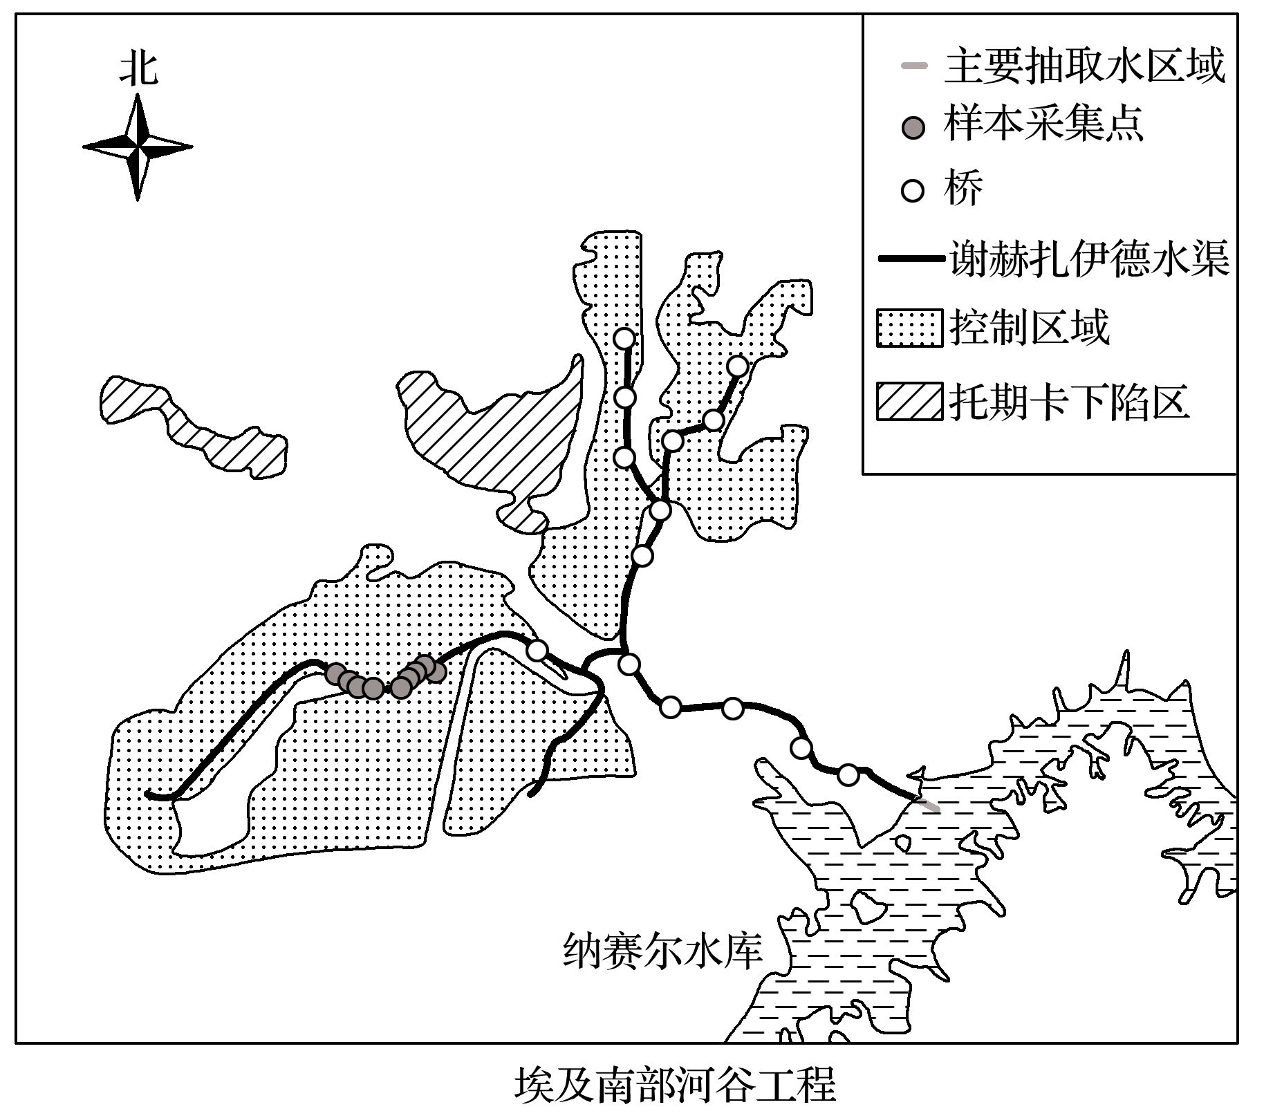

3．埃及建设南部河谷工程的主要目的是(　　)

A．增加耕地面积，缓解人地矛盾

B．开发新河谷，改善老河谷环境

C．开发沙漠地带，发展沙漠旅游

D．开挖新运河，加强区际联系

4．埃及南部河谷工程建成后将(　　)

A．明显改善老河谷地区的水质B．防治老河谷地区土地退化

C．缓解新河谷地区土壤盐碱化D．改善新河谷地区生态环境

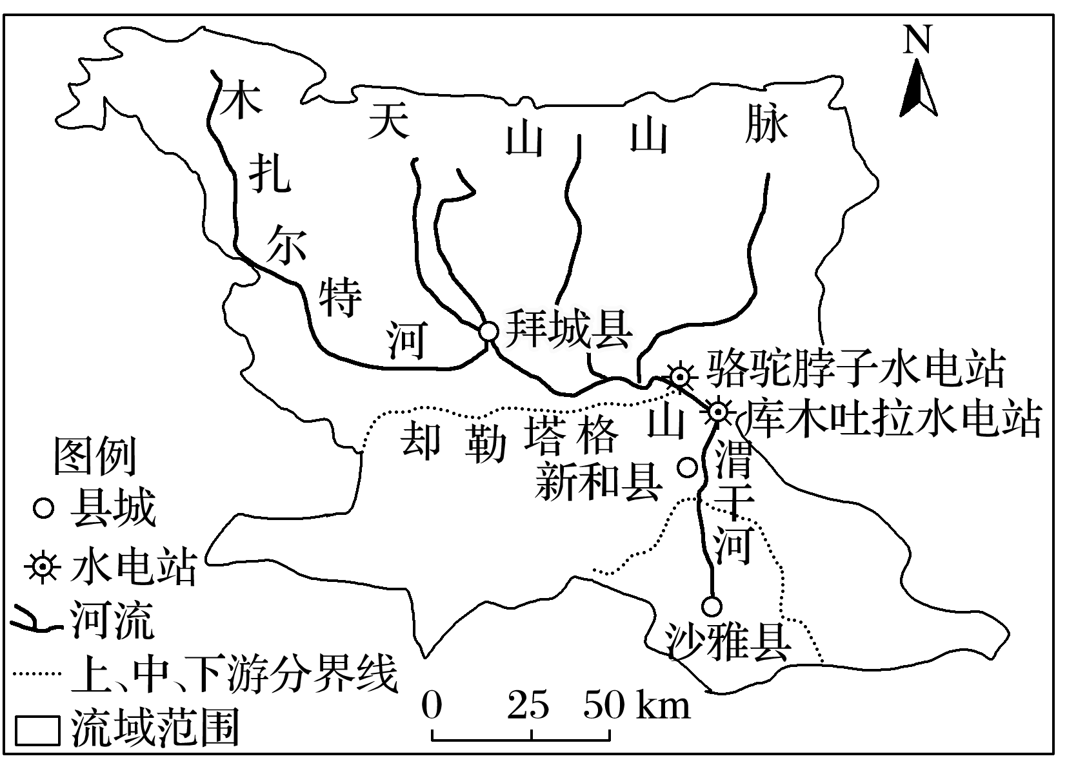渭干河是塔里木河的支流之一，目前已无水注入塔里木河。骆驼脖子水电站是渭干河梯级开发中的第五级水电站，已于2016年开始建设。读“渭干河流域图”，回答5～7题。

5．渭干河流域降水的空间分布特点是(　　)

A．东多西少，南多北少 B．东多西少，北多南少

C．西多东少，南多北少 D．西多东少，北多南少

6．渭干河梯级开发的主要作用是(　　)

A．防洪与发电 B．发电与灌溉

C．灌溉与航运 D．防洪与航运

7．骆驼脖子水电站建成后对渭干河中下游的影响是(　　)

A．削减洪峰，减轻洪涝灾害B．蓄积雨水，改良土壤水分

C．蓄水冲沙，减轻河道淤积D．调节水量，保障灌溉用水

在黄河中游有两座著名的水利工程——三门峡和小浪底。当初的三门峡水库设计没有考虑到冲沙功能，致使库区泥沙淤积严重，水库几近报废。新建的小浪底水库考虑到水利工程建设对流域内上下游的影响，充分发挥了调水冲沙功能。2006年6月15日至7月3日，小浪底进行了第五次调水冲沙，黄河下游河道得到全面冲刷，下游主槽过流能力显著增强。据此回答7～8题。

7．小浪底水利工程与三门峡水利工程相比(　　)

①更注重水利工程的经济效益　 ②更注重水利工程的环境效益

③更具有防灾减灾意识　 ④更充分地考虑到水利工程对环境的影响

A．①②③ B．①③④C．②③④ D．①②③④

8．选择在6月15日至7月3日进行调水冲沙的主要原因是(　　)

A．此时黄河流量小B．预留库容为防汛做准备C．此时黄河流域进入汛期D．减少水库的泥沙淤积

**江苏省仪征中学2023-2024学年度第二学期高二地理学科补充练习**

**4.2　流域内部的协作发展——以尼罗河流域为例2**

研制人：李凡 审核人：王维中

班级：__________ 姓名：__________ 学号：________ 日期： 3月19日 作业时长：10 分钟

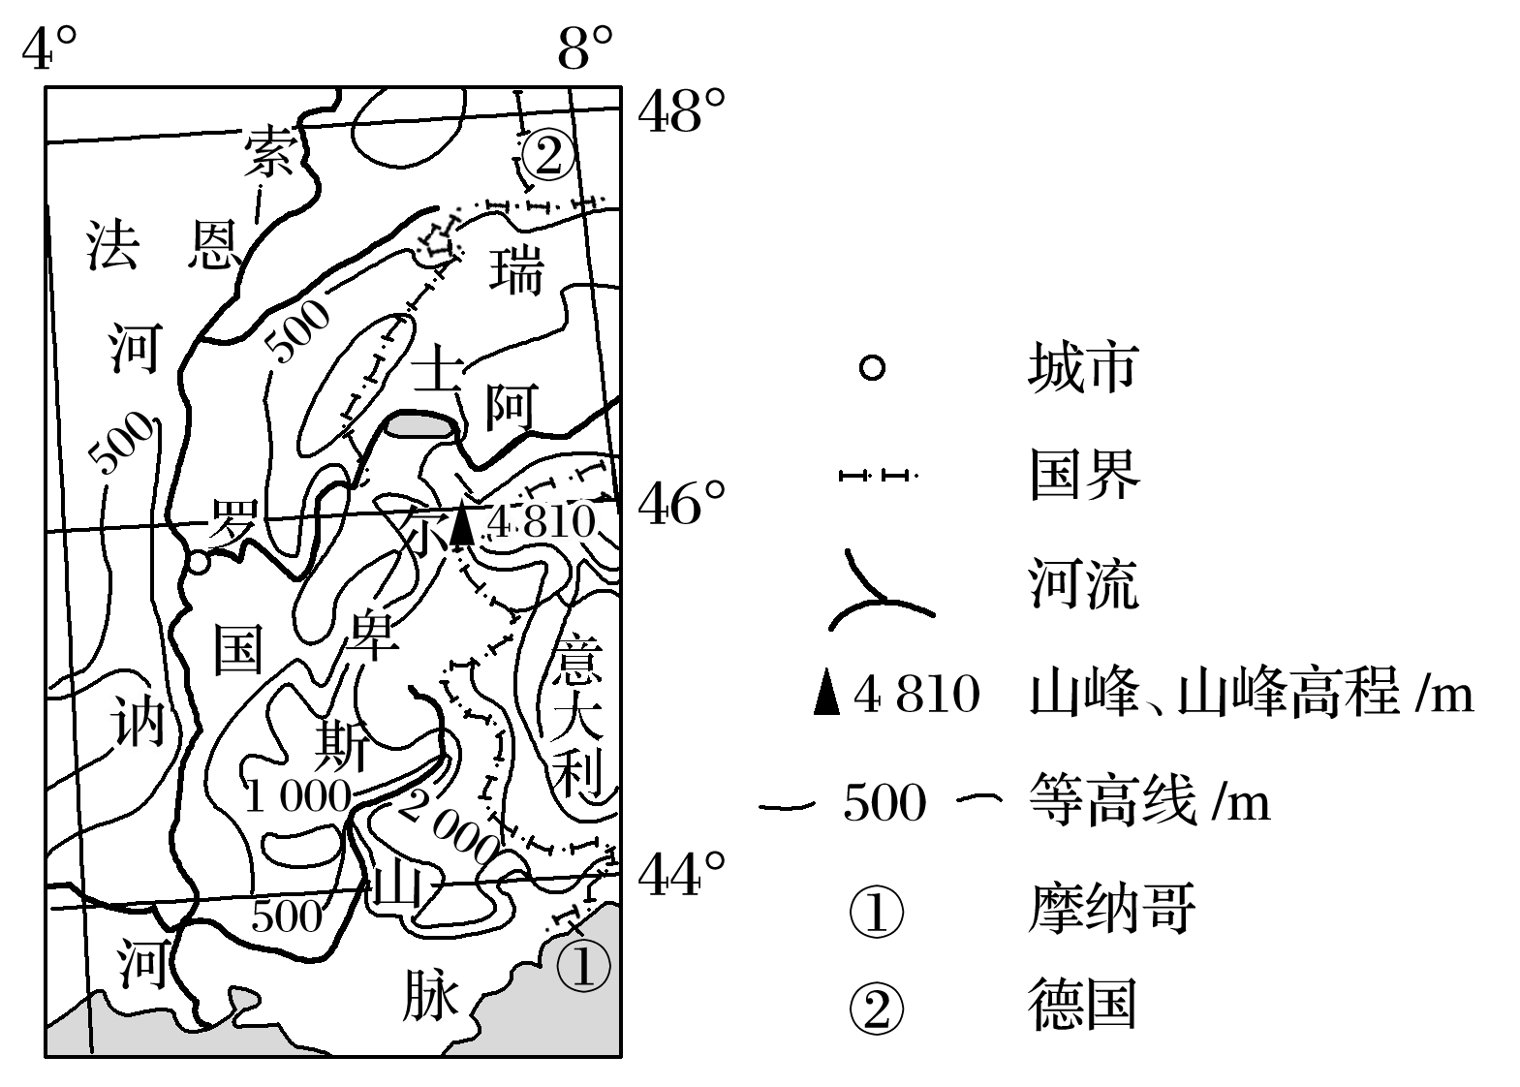

罗讷河发源于瑞士境内的冰川，在法国境内的流域面积占流域总面积的94%，历史上曾是一条“野性”河流，经常洪水泛滥。19世纪以来，法国对罗讷河进行多次整治，并于1931年成立“国立罗讷河公司”，作为罗讷河综合整治和开发的唯一授权机构。下图示意罗讷河流域的地形。

1. 分别指出罗讷河上游(瑞士境内)、北部支流(索恩河)和地中海沿岸支流径流量的季节变化。(3分)
2. 下表列出罗讷河整治不同阶段的主要措施。请在下列整治和开发目标中进行选择，完成表格。(5分)

整治和开发目标：防洪　改善水质　发电　增加生物多样性　土地开发　开采河沙　改善航运条件

|  |  |  |  |
| --- | --- | --- | --- |
| 阶段 | 时间 | 主要措施 | 主要整治和开发目标 |
| 第一阶段 | 19世纪40年代  至20世纪20年代 | 整治河道，裁弯取直，消除河道分汊。 | ①_________________、___________________。 |
| 第二阶段 | 20世纪20～80年代 | 进行梯级开发，整理河谷滩地等。 | ②_________________、___________________、__________________。 |
| 第三阶段 | 20世纪90年代以来 | 恢复弯曲河道及河道分汊。 | 恢复河流生态 |

1. 说明法国为整治和开发罗讷河而成立“国立罗讷河公司”的原因。(4分)

(4)说明“恢复弯曲河道及河道分汊”对恢复河流生态的作用。(4分)

**江苏省仪征中学2023-2024学年度第二学期高二地理学科课后作业**

**微专题　河流特征与综合开发类**

研制人：李凡 审核人：王维中

班级：__________ 姓名：__________ 学号：________ 日期： 3月20日 作业时长：10 分钟

某校中学生赴长江上游支流大宁河(重庆段)进行野外实习。下图为“大宁河流域示意图”。读图，回答下列问题。(20分)

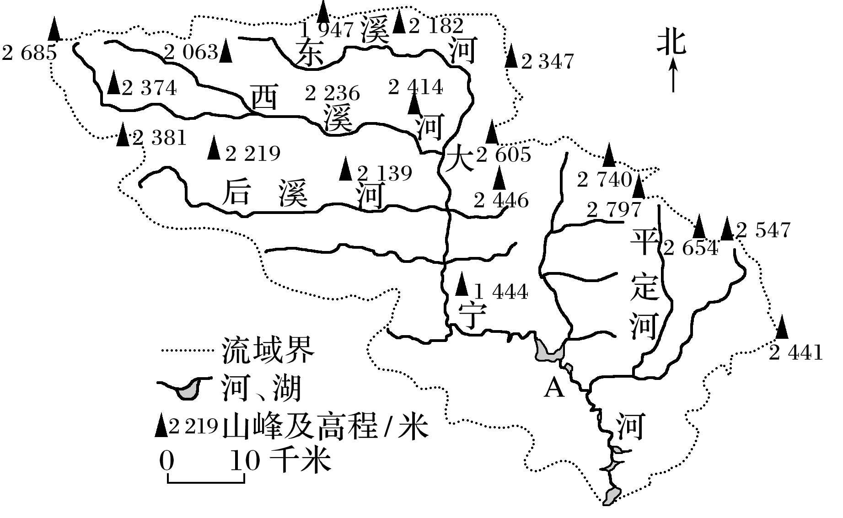

任务一　考察流域地形。

1. 概述该流域主要地形特征。(4分)

任务二　走访水文站，查阅文献，获取相关数据，如下表所示。

|  |  |  |
| --- | --- | --- |
| 子流域名称 | 侵蚀量(万吨/年) | 输沙量(万吨/年) |
| 东溪河 | 114.3 | 52.3 |
| 西溪河 | 91.9 | 48.8 |
| 后溪河 | 63.7 | 24.0 |
| 平定河 | 51.2 | 19.5 |

1. 绘制统计图，说出该流域侵蚀量与输沙量的关系。并分析减少河流含沙量的措施。(8分)

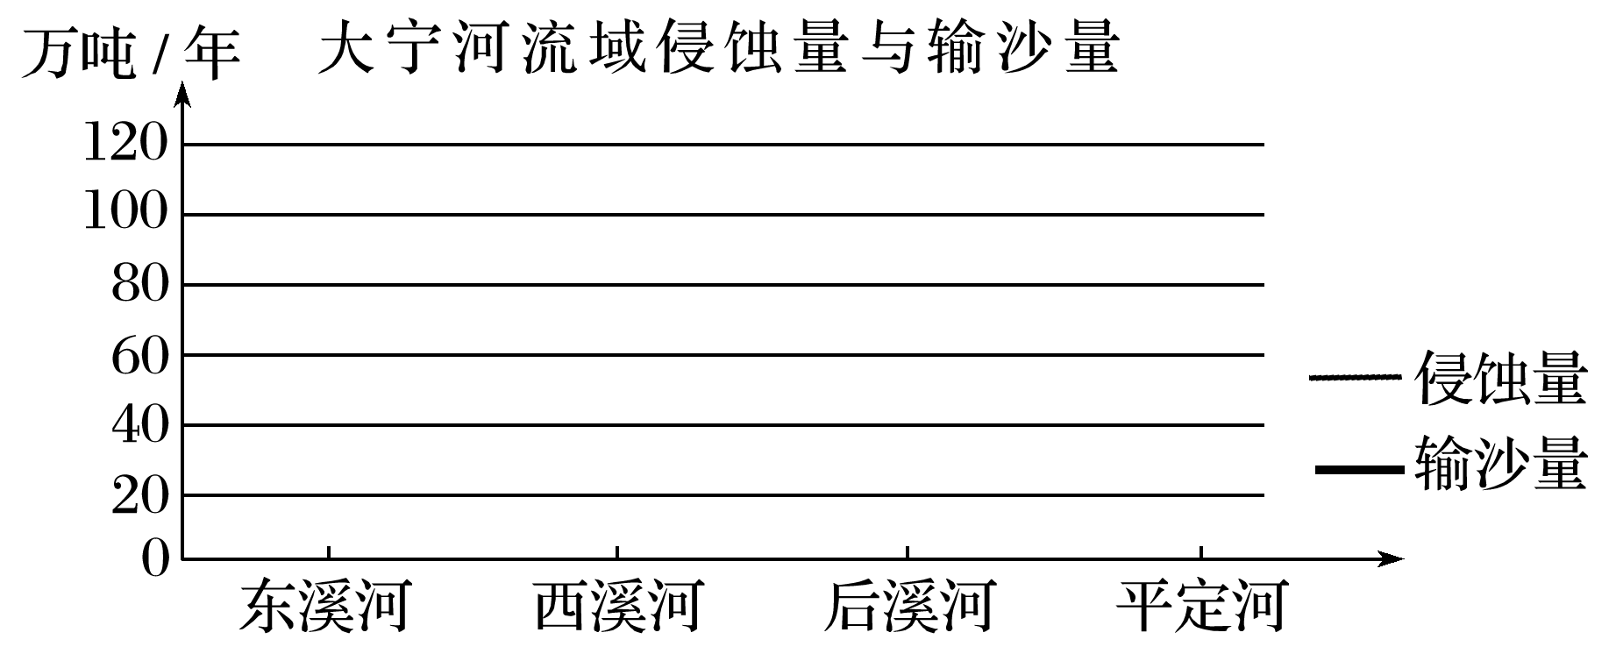

1. 图中A处建有小型水电站，简述该水电站的修建选址条件及坝区水库对附近区域自然环境的影响。(8分)

**江苏省仪征中学2023-2024学年度第二学期高二地理学科补充练习**

**微专题　河流特征与综合开发类**

研制人：李凡 审核人：王维中

班级：__________ 姓名：__________ 学号：________日期： 3月20日 作业时长：10 分钟

阅读图文材料，完成下列要求。(16分)

非洲境内尼日尔河上游流经海拔800～1 000米的山地，沿途有许多支流汇入；中游流经冲积平原，其中马西纳以下河段多沼泽分布；下游地区地形较平坦，人口密集，经济较发达，盛产油棕榈，其果实可提炼优质的棕榈油。近年来该地区出口棕榈油以代替油棕榈。下图示意尼日尔河流域。

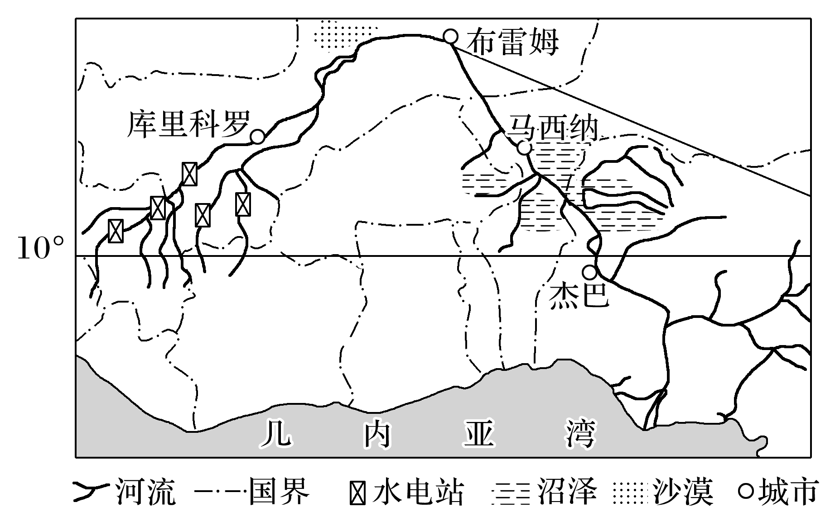

1. 尼日尔河有“上游一碗水一碗电，中游一碗水半碗沙，下游一碗水一碗利”之说。分析上中下游“电、沙、利”的形成原因。(6分)
2. 解释马西纳以东河段多沼泽分布而以西河段没有的主要原因。(4分)

(3)简述本区以棕榈油代替油棕榈出口的好处。(6分)